|  |  |
| --- | --- |
| ICS | 65.020.20 |
| CCS | |  | | --- | | D:\000000部门项目\09标准化插件开发\程序源代码\StandardEditor_ShanDongKeXieYuan\团标首页面字母T.pngD:\000000部门项目\09标准化插件开发\程序源代码\StandardEditor_ShanDongKeXieYuan\团标首页面字母T后面的反斜杠.png TEAGX |   B 05 |

团体标准

T/TEAGX XXXX—XXXX

地理标志农产品 百色红茶

Agro-product of geographical indication—Baise black tea

XXXX - XX - XX发布

XXXX - XX - XX实施

广西茶业协会  发布

1. 前言

本文件按照GB/T 1.1—2020《标准化工作导则 第1部分：标准化文件的结构和起草规则》的规定起草。

请注意本文件的某些内容可能涉及专利。本文件的发布机构不承担识别专利的责任。

本文件由百色市茶业发展中心提出、归口并宣贯。

本文件起草单位：百色市茶业发展中心、广西绿异茶树良种研究院、广西壮族自治区茶叶科学研究所、乐业县茶叶生产管理中心、凌云县经济作物发展中心、平果市经济作物工作站、西林县茶叶发展服务中心、广西茶业协会、广西隆林三冲茶业有限公司、广西凌云县金字塔白毫茶业有限公司、广西西林九龙山茶业有限公司、广西正道茶业有限公司、广西龙云山茶业集团有限公司、广西凌云一尖茶业有限公司、广西八桂凌云茶业有限公司、广西艺苑农业科技有限公司等。

本文件主要起草人：曾庆群、周泳臣、胡志宏、何素芳、黄孝平、赵子慷、蓝燕、覃秀菊、黄美兰、黄捷、黄兰彬、陆艳琴、聂根荣、秦健凤、周彩月、劳冬梅、蓝松涛、曹美芬、杨秀政、张汉莉、潘凤锦、黄再兴、周彦会、庞月兰、张焱韩、黄冬丽、韦晓思、卢仁龙、黄丽萍、陈延春、郑子仪、徐崧、牙家璇、肖来琴、梁显菊、向雪、岑月、罗美玉、王葫青、胡晓芬、黄小玲、杨振宁、何炳竹、黄丽萍、农孟勋、黄玉玲、唐景池、陶思艺、吴廷帅、韦金艺、阳长标、陈海峰、李东云、肖小科、杨艳。

地理标志农产品 百色红茶

* 1. 范围

本文件界定了地理标志农产品百色红茶的术语和定义，规定了地理标志农产品百色红茶的地域保护范围、特定生产要求和质量要求，描述了相应的检验方法和检验规则，规定了标志、标签、包装、运输和贮存等方面的要求。

本文件适用于广西壮族自治区百色市生产的地理标志农产品百色红茶。

* 1. 规范性引用文件

下列文件中的内容通过文中的规范性引用而构成本文件必不可少的条款。其中，注日期的引用文件，仅该日期对应的版本适用于本文件；不注日期的引用文件，其最新版本（包括所有的修改单）适用于本文件。

GB 2762 食品安全国家标准 食品中污染物限量

GB 2763 食品安全国家标准 食品中农药最大残留限量

GB 5009.3 食品安全国家标准 食品中水分的测定

GB 5009.4 食品安全国家标准 食品中灰分的测定

GB/T 8302 茶 取样

GB/T 8305 茶 水浸出物测定

GB/T 8309 茶 水溶性灰分碱度测定

GB/T 8310 茶 粗纤维测定

GB/T 8311 茶 粉末和碎茶含量测定

GB/T 8312 茶 咖啡碱测定

GB/T 8313 茶叶中茶多酚和儿茶素类含量的检测方法

GB/T 8314 茶 游离氨基酸总量

GB 11767 茶树种苗

GB/T 13738.2 红茶 第2部分：工夫红茶

GB/T 14487 茶叶感官审评术语

GB/T 23776 茶叶感官审评方法

GB/T 30375 茶叶贮存

GB/T 30483 茶叶中茶黄素的测定-高效液相色谱法

GB/T 35810 红茶加工技术规范

GH/T 1070 茶叶包装通则

NY/T 496 肥料合理使用准则 通则

NY/T 3675 红茶中茶红素和茶褐素含量的测定 分光光度法

NY/T 5010 无公害农产品 种植业产地环境条件

DB45/T 1243 茶树主要病虫害绿色防控技术规程

* 1. 术语和定义

GB/T 14487界定的术语和定义适用于本文件。

地理标志农产品百色红茶 Agro-product of geographical indication—Baise black tea

在第4章保护范围内，按第5章要求生产，产品质量符合本文件规定的红茶。

* 1. 地域保护范围

百色红茶农产品地理标志地域保护范围包括：广西壮族自治区百色市行政区域内的右江、平果、德保、靖西、那坡、凌云、乐业、田林、隆林、西林10个县（区）的39个乡镇，118个行政村。地域保护范围位于东经104°42＇～107°48＇，北纬22°53＇～25°02＇之间，地域保护范围图详见附件A。

* 1. 特定生产方式
     1. 产地
        1. 立地条件

位于云贵高原与岭南丘陵的过渡地带，中部为右江河谷盘地，两翼为山区，南部以石山区为主，北部以土山区为主，中间低，两翼高；海拔600m～1800m，森林覆盖率75％左右，年平均气温18℃～20℃，全年无霜期340d～350d，年均日照1400h～1600h，降雨量1600mm～1700mm，相对空气湿度80％，长年云雾缭绕。

土壤类型主要为砂页岩红壤、黄红壤、黄壤等，土层深度1m以上，疏松深厚，透气保水，有机质含量20g/kg～35g/kg，全氮0.6g/kg～1.0g/kg，全磷0.35g/kg～0.80g/kg，全钾8g/kg～15g/kg，速效钾40mg/kg～80mg/kg，肥力中等，PH4.5～6.5。

* + 1. 产地环境

应符合NY/T 5010的要求。

* + 1. 品种选择

以本地特有古老茶树品种为主，凌云白毫茶—华茶26号“GSCT26”。

* + 1. 种植技术
       1. 整地与施肥

种植前应进行土壤深翻、平整。

按茶行设计布局，挖深度、宽度均为40cm×50cm的定植沟，将杂草填于沟底。

每667m2施有机肥料500kg～1000kg+过磷酸钙50kg，肥料与土壤充分拌匀，然后回填土，顺序按出土的先后，熟土放在下层，心土放在上层。

* + - 1. 种植方法

坡度较缓地块采用双行种植，坡度较陡地块采用单行种植。

播种，行距130㎝～150㎝，株距30㎝，每穴5～6粒茶籽，出苗后定3～4株健壮苗。

栽植，每穴2～3株，待茶苗成活后根据茶苗生长情况进行间苗、补植，每穴保留2株；栽植时茶树苗木应剪去部分枝叶，栽植完成后压紧土壤并浇足定根水，高温旱季需适当遮荫,。

* + - 1. 茶园管理
         1. 除草

每年春、夏、秋季各进行1次中耕除草，深度7㎝～10㎝，茶园“封行”前宜浅耕，“封行”后结合施肥进行。

* + - * 1. 施肥

应符合NY/T 5018的要求。

* + - 1. 水土保持

应建设水土保持系统，间种绿肥、盖草、培土，减少水分蒸发。

* + - 1. 修剪

根据茶树树龄、长势和修剪目的分别采用定型修剪、轻修剪、深修剪、重修剪、台刈等方法，培养树冠，复壮树势。修剪在3月上旬进行。茶树速成高产茶园一般经过2次定型修剪进入投产期，幼龄茶园“以采代剪，培养茶蓬”，控制茶蓬高在45cm～70cm。

* + - 1. 病虫害防治

应符合NY/T 5018的要求。

* + 1. 采摘
       1. 采摘标准

根据加工厂收购标准采摘，保证原料的嫩、整、匀、净度。鲜叶进厂后应按鲜叶质量进行检验分级，分别加工。

* + - 1. 采摘时间

每年3月～11月下旬为采摘期。

* + - 1. 采摘方法
         1. 幼龄茶园

以养为主，采养结合，当新梢长到0.2m长度成熟时进行开采。

* + - * 1. 成龄茶园

以采为主，适当留养，分批采摘。采摘春茶时应留1片真叶，夏暑茶留鱼叶，秋冬茶不留叶采。采摘中注意留叶养蓬，采摘过程中，应制树冠，冠面成水平型。

* + - 1. 鲜叶运输及贮存

鲜叶应使用清洁卫生、透气良好的竹篓盛装，不得挤压，不得与有异味、有毒物品混装。鲜叶运回厂前，应存放在洁净、阴凉、干燥的地方。

鲜叶采摘后应在4h内运到厂内，运输过程应避免日晒雨淋和污染，并注意保质保鲜。

鲜叶盛装、运输、贮存，应轻放、轻翻。

* 1. 质量要求
     1. 基本要求

品质正常，无异味、无劣变；不应含有非茶类夹杂物；不着色，不得添加任何添加剂。应符合GB/T 13738.2的规定。

* + 1. 感官要求

应符合表1的规定。

1. 感官要求

|  |  |
| --- | --- |
| 项 目 | 要 求 |
| 外形 | 金毫显露，条索紧结肥壮 |
| 色泽 | 乌润 |
| 汤色 | 红艳明亮 |
| 香气 | 甜香，浓毫香显 |
| 滋味 | 浓强鲜爽，甜醇回甘 |
| 叶底 | 红亮匀整 |

* + 1. 理化指标

应符合表2的规定。

1. 理化指标

|  |  |
| --- | --- |
| 项 目 | 指 标 |
| 水分/（％） ≤ | 7.0 |
| 总灰分/（％） ≤ | 6.5 |
| 粉末/（％） ≤ | 1.0 |
| 水浸出物/（％） ≥ | 41.3 |
| 水溶性灰分，占总灰分（％） ≥ | 45 |
| 水溶性灰分碱度（以KOH计）/（％） | ≥1.0a；≤3.0a |
| 酸不溶灰分 ≤ | 1.0 |
| 粗纤维/（％） ≤ | 16.5 |
| 茶多酚/（％） ≥ | 12.9 |
| 咖啡碱/（％） ≥ | 3.69 |
| 氨基酸/（％） ≥ | 3.1 |
| 茶红素TR/（％） ≥ | 3.6 |
| 茶黄素TF/（％） ≥ | 0.3 |
| a当以每100g磨碎样品中的毫克当量表示水溶灰分碱度时，其限量为：最小值17.8；最大值53.6。 | |

* + 1. 食品安全指标
       1. 污染物限量

应符合GB 2762的规定。

* + - 1. 农药最大残留限量

应符合GB 2763的规定。

* + 1. 净含量

应符合《定量包装商品计量监督管理办法》的规定。

* 1. 检验方法
     1. 感官要求

按GB/T 23776的规定执行。

* + 1. 理化指标
       1. 水分

按GB 5009.3的规定执行。

* + - 1. 总灰分、水溶性灰分、酸不溶性灰分

按GB 5009.4的规定执行。

* + - 1. 粉末

按GB/T 508311的规定执行。

* + - 1. 水浸出物

按GB/T 8305的规定执行。

* + - 1. 水溶性灰分碱度

按GB/T 8309的规定执行。

* + - 1. 粗纤维

按GB/T 8310的规定执行。

* + - 1. 茶多酚

按GB/T 8313的规定执行。

* + - 1. 咖啡碱

按GB/T 8312的规定执行。

* + - 1. 游离氨基酸总量

按GB/T 8314的规定执行。

* + - 1. 茶红素TR

按NY/T 3675的规定执行。

* + - 1. 茶黄素TF

按GB/T 30483的规定执行。

* + 1. 食品安全指标
       1. 污染物限量

按GB 2762的规定执行。

* + - 1. 农药最大残留限量

按GB 2763的规定执行。

* + 1. 净含量

按JJF 1070的规定执行。

* 1. 检验规则
     1. 组批

以同一原料、同一工艺、同一生产周期内所生产的产品为同一批次。

* + 1. 抽样

按GB/T 8302规定的方法进行抽样，抽样数量应满足检验要求。

* + 1. 出厂检验

每批产品出厂前应进行检验，出厂检验项目为：感官要求、水分、净含量、标签。

* + 1. 型式检验

产品正常生产情况下，每年进行一次型式检验，检测为本标准规定的全部项目。有下列情况之一时，亦应进行型式检验：

1. 原料、生产工艺和生产设备发生较大改变；
2. 产品停产半年以上重新恢复生产；
3. 出厂检验结果与上一型式检验存在较大差异；
4. 国家市场监管部门提出型式检验要求。
   * 1. 判定规则

检验结果全部符合本文件规定时，判定该批产品合格。

若感官要求、理化指标、食品安全指标的检验结果不符合本文件规定时，允许按相关规定进行复检以复检结果为准。

* 1. 标志、标签、包装、运输、贮存和保质期
     1. 标志、标签

产品销售包装标志应符合《农产品地理标志管理办法》的规定。获得百色红茶授权用标后，可使用地理标志农产品专用标志。

包装储运图示标志应符合GB/T 191的规定。

标签内容包括产品名称、产地、冲泡说明等信息，其他应符合GB 7718的规定。

* + 1. 包装

接触产品的包装材料应符合GH/T 1070的规定，应清洁、干燥、无异味、无毒，宜气密性良好。

* + 1. 运输

运输工具应清洁、干燥、阴凉、无异味、无污染；运输时应防潮、防雨、防暴晒，装卸时轻装轻卸，防撞击，防重压。不应与有毒、有害、有异味、易污染的物品混装、混运。

* + 1. 贮存

按照GB/T 30375的规定执行。

* + 1. 保质期

企业可根据自身产品质量状况确定保质期。

2. （资料性）  
   地理标志农产品百地域保护范围色红茶

见图A.1。

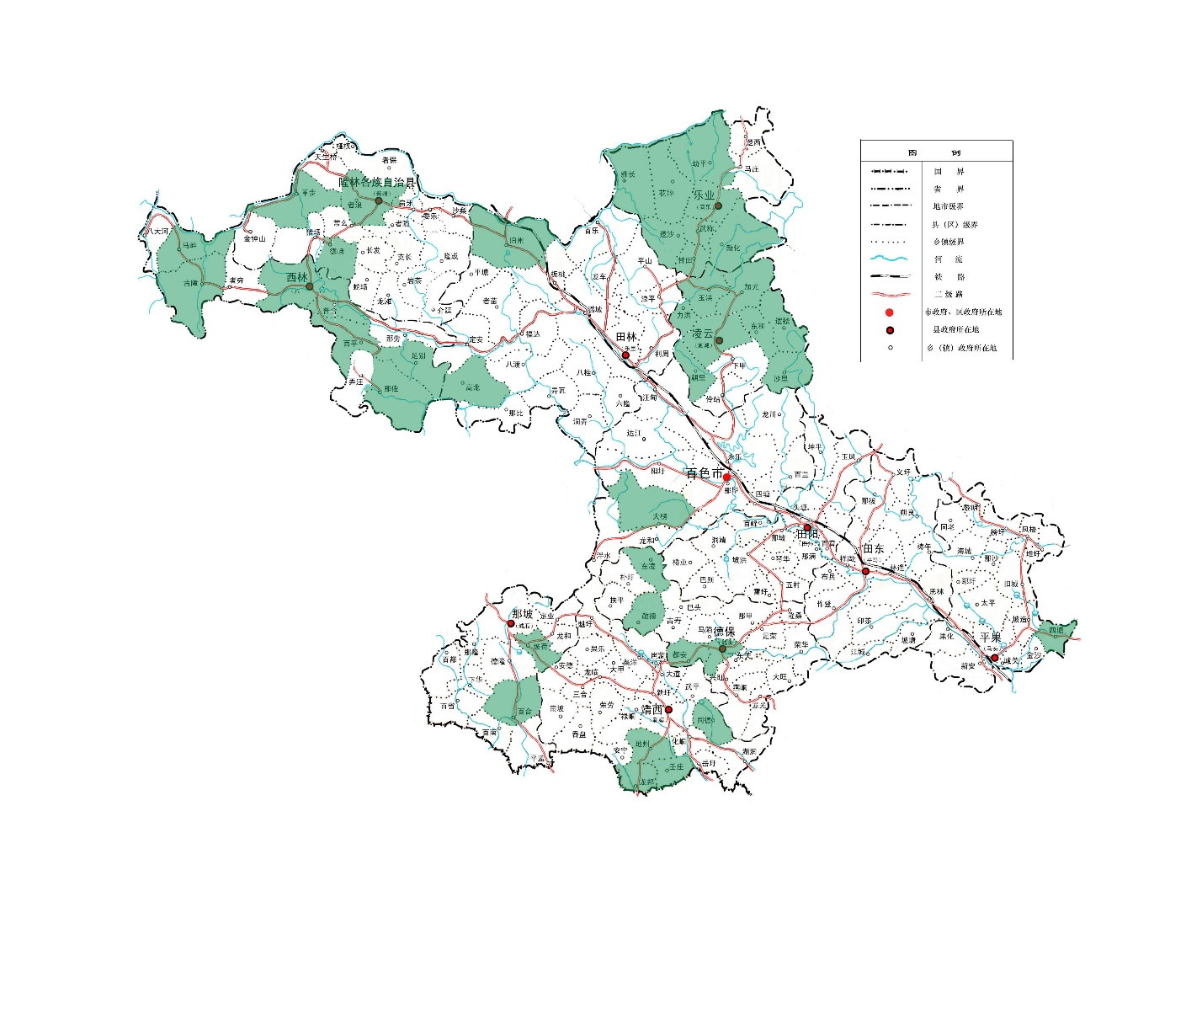

* 1. 地理标志农产品百色红茶地域保护图

参考文献

[1] 中华人民共和国农业部.农产品地理标志管理办法[Z].2019年4月25日.

[2] 国家市场监督管理总局.定量包装商品计量监督管理办法[Z].2023年6月1日.

